ГАУ ВО «Центр психолого-педагогической медицинской и социальной помощи»

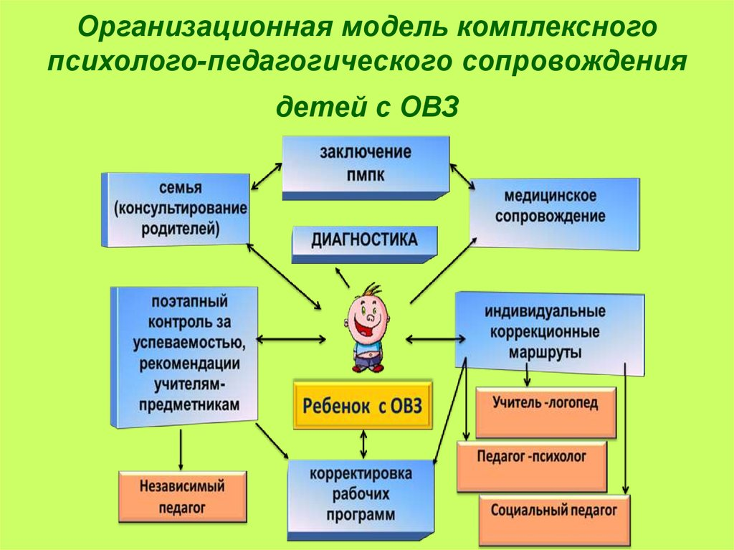

«Разработка и индивидуализация образовательного маршрута обучающегося начального общего и основного общего образования с ОВЗ на основании заключения ПМПК»

Учитель-дефектолог ЦПМПК, методист
Куликова Н.В.

г. Владимир, 2023

Варианты ФАОП НОО для обучающихся с ОВЗ
Варианты ФАОП | Коррекционно-развивающие курсы
Вариант 1.1 | «Формирование речевого слуха восприятия и произносительной стороны устной речи», «Развитие слухового восприятия и техника речи», «Музыкально-ритмические занятия», «Социально-бытовая ориентировка»
Вариант 1.2
Вариант 2.1 | «Формирование речевого слуха и произносительной стороны устной речи», «Развитие слухового восприятия и техника речи», «Развитие учебно-познавательной деятельности» «Музыкально-ритмические занятия», «Социально-бытовая ориентировка»
Вариант 2.2.
Вариант 3.1 | «Ритмика», «Адаптивная физическая культура», «Развитие остаточного зрения и зрительного восприятия», «Пространственная ориентировка»  «Социально-бытовая ориентировка», «Развитие осязания и мелкой моторики», «Развитие коммуникативной деятельности»
Вариант 3.2
Вариант 4.1 | «Ритмика», «Адаптивная физическая культура», «Развитие зрительно восприятия», «Пространственное ориентирование и мобильность»  «Социально-бытовая ориентировка», «Развитие коммуникативной деятельности»
Вариант 4.2
Вариант 5.1 | Обязательный коррекционно-развивающий курс: «Индивидуальные и групповые логопедические занятия»
Вариант 5.2
Вариант 6.1 | «Адаптивная физическая культура», «Социально-бытовая ориентировка»,  «Коррекционно-развивающие занятия психокоррекционные (психологические и дефектологические)», «Логопедические занятия»
Вариант 6.2
Вариант 7.1  Вариант 7.2 | «Коррекционно-развивающие занятия психокоррекционные (психологические и дефектологические)», «Логопедические занятия», «Ритмика»
Вариант 8.1 | «Развитие коммуникативного поведения», «Развитие познавательной деятельности», «Логопедические занятия»
Вариант 8.2

Варианты ФАОП ООО для обучающихся с ОВЗ
Варианты ФАОП | Коррекционно-развивающие курсы
Вариант 1.1 | «Развитие восприятия и воспроизведения устной речи», «Развитие учебно-познавательной деятельности»
Вариант 1.2
Вариант 2.2.1 | «Развитие восприятия и воспроизведения устной речи», «Развитие учебно-познавательной деятельности»
Вариант 2.2.2
Вариант 3.1 | «Тифлотехника», «Пространственное ориентирование и мобильность»,  «Социально-бытовая ориентировка»
Вариант 3.2
Вариант 4.1 | «Тифлотехника», «Пространственное ориентирование и мобильность»  «Социально-бытовая ориентировка»
Вариант 4.2
Вариант 5.1 | «Индивидуальные и групповые логопедические занятия»
Вариант 5.2
Вариант 6.1 | «Адаптивная физическая культура», «Социально-бытовая ориентировка»,  «Коррекционно-развивающие занятия психокоррекционные (психологические и дефектологические)», «Логопедические занятия»
Вариант 6.2
Вариант 7 | «Коррекционно-развивающие занятия психокоррекционные (психологические и дефектологические)», «Логопедические занятия»
Вариант 8.1 | «Развитие коммуникативного поведения», «Развитие познавательной деятельности»
Вариант 8.2

Структура рабочих программ коррекционно-развивающих курсов
1. пояснительная записка:
общая характеристика коррекционно-развивающего курса;
цели коррекционно-развивающего курса;
место коррекционно-развивающего курса в учебном плане;
2. основные содержательные линии программы коррекционно-развивающего курса;
3. планируемые результаты освоения коррекционно-развивающего курса;
4. содержание коррекционно-развивающего курса (по классам):
5. планируемые результаты обучения;
6. календарно-тематическое планирование;
7. мониторинг достижения планируемых результатов.

Специальные условия обучения и воспитания обучающихся с ОВЗ:
глухих, слабослышащих и позднооглохших обучающихся
при организации оценочных процедур для обучающихся с нарушениями слуха должны быть созданы специальные условия, обусловленные их особыми образовательными потребностями и связанными с ними объективными трудностями;
наличие текстовой информации, представленной в виде печатных таблиц
на стендах или электронных носителях, предупреждающей об опасностях, изменениях в режиме обучения и обозначающей названия приборов, кабинетов
и учебных классов;
дублирование звуковой справочной информации о расписании учебных занятий визуальной (установка мониторов с возможностью трансляции субтитров); мониторы, их размеры и количество необходимо определять с учетом размеров помещения;
обеспечение надлежащими визуальными средствами воспроизведения информации;
учебные кабинеты оборудуются звукоусиливающей аппаратурой, отвечающей современным аудиологическим и сурдопедагогическим требованиям (стационарной звукоусиливающей аппаратурой коллективного пользования, при необходимости,
с дополнительной комплектацией вибротактильными устройствами,
или беспроводной аппаратурой, например, использующей радиопринцип
или инфракрасное излучение);
во внеурочной деятельности, в том числе при проведении коррекционных занятий по Программе коррекционной работы обучающиеся пользуются индивидуальными средствами слухопротезирования (индивидуальными слуховыми аппаратами, кохлеарными имплантами, кохлеарным имплантом и индивидуальным слуховым аппаратом в зависимости от слухопротезирования);
помещения для коллективных внеурочных мероприятий оборудуются специальной системой индукционного типа или беспроводной аппаратурой коллективного пользования, использующей радиопринцип или инфракрасное излучение;
обеспечивается систематическая (не реже одного раза в год) совместная проверка врачом-сурдологом и учителем–дефектологом (сурдопедагогом) режима работы индивидуальных слуховых аппаратов и звукоусиливающей аппаратуры коллективного пользования с учетом индивидуальных особенностей обучающихся;
кабинеты для коррекционных занятий оснащаются необходимым специальным оборудованием и дидактическими материалами;
рабочее место обучающегося: в инклюзивном классе парта обучающегося с нарушениями слуха располагается в классе так, чтобы он мог хорошо видеть учителя, его лицо и лица одноклассников; в классных помещениях отдельных классов для обучающихся с нарушениями слуха парты располагаются полукругом, чтобы они могли всегда держать в поле зрения учителя, его лицо, движения рук, лица одноклассников;
слепых и слабовидящих обучающихся
обеспечение дифференцированного подхода в обучении, воспитании
и коррекции с учетом зрительных нарушений, соблюдение режима зрительных нагрузок (для слабовидящих и слепых с остаточным зрением);
обеспечение обстановки психологического комфорта (в том числе в условиях совместного обучения со сверстниками с сохранным зрением);
использование современных тифлоинформационных технологий, тифлотехнических средств, устройств и приборов для оптимизации образовательного процесса и повышения его эффективности и доступности для слепых и слабовидящих обучающихся;
развитие специальных компетенций, необходимых для подготовки слепых
и слабовидящих обучающихся к продолжению образования, профессиональной самореализации и включению в социум;
обеспечение взаимодействия и сотрудничества со сверстниками, в том числе
с сохранным зрением в различных видах деятельности, расширение реальных
и виртуальных социальных контактов, обогащение социального опыта посредством расширения социально-образовательного пространства за пределы образовательной организации и семьи;
использование специальных методов, тифлопедагогических приемов и средств обучения;
включение слепых и слабовидящих обучающихся в разнообразные воспитательные и досуговые мероприятия (в том числе совместно со сверстниками
с сохранным зрением);
создание здоровьесберегающих условий, с учетом зрительных возможностей обучающихся.
обучающихся с нарушениями опорно-двигательного аппарата
индивидуально ориентированное психолого-педагогическое сопровождение
и коррекционная работа;
использование специальных методов, приемов, средств обучения, в том числе информационных, компьютерных технологий;
специальные условия текущей и промежуточной аттестации, адаптация оценочных процедур;
соблюдение ортопедического режима;
обеспечение здоровьесберегающих технологий (оздоровительный
и охранительный режим, профилактика физических, умственных и психологических перегрузок);
обеспечение обстановки психологического комфорта;
обеспечение участия обучающихся с нарушениями опорно-двигательного аппарата в совместных мероприятиях со сверстниками;
сочетание очных и дистанционных форм обучения при необходимости;
сочетание обучения с реабилитационными мероприятиями;
создание безбарьерной среды, обеспечение индивидуально адаптированным рабочим местом при необходимости (специальная мебель, вспомогательные технические средства и ассистивные технологии для обучения и коммуникации);
специальное оборудование и вспомогательные технические средства
для передвижения и самообслуживания;
помощь ассистента при необходимости.
обучающихся с расстройствами аутистического спектра
проектирование и поддержание адаптированной образовательной среды, направленной на преодоление различных форм аутистической защиты учащихся
и имеющей развивающий потенциал;
индивидуализация процесса обучения в соответствии с особенностями обучающегося с расстройствами аутистического спектра;
подбор и адаптация методов, методик и педагогических приемов обучения
в соответствии с особенностями обучающихся с расстройствами аутистического спектра;
адаптация и модификация учебных материалов;
обеспечение условий для развития социального взаимодействия и общения
с окружающими людьми, в том числе в процессе коррекционно-развивающей работы;
адаптация контрольно-измерительных процедур и материалов, адаптация процедур аттестации.

Государственное автономное учреждение
Владимирской области
“Центр психолого-педагогической, медицинской
и социальной помощи”
600000 г.Владимир,
ул.Летне-Перевозинская, д.5
тел: 8 (4922) 323861; 8 (4922) 326995
сайт: https://cppisp33.ru/,
электронная почта: info@cppisp33.ru

